Contenido

Componentes IONIC 2

Action-sheet: 2

Alert 4

Avatar 7

# Componentes IONIC

## Action-sheet:

Los action-sheet son cuadros de diálogo con opciones que se presentan al usuario en primer plano en la app, y se debe cerrar manualmente para poder continuar interactuando con la app.

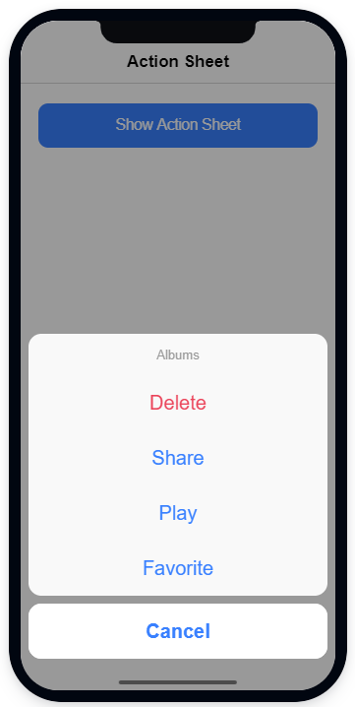



Referencias:

Documentación: <https://ionicframework.com/docs/api/action-sheet>

Video del curso: [https://www.udemy.com/course/ionic-ios-android-pwa-appstore-playstore-push/learn/lecture/13226902#overview](https://www.udemy.com/course/ionic-ios-android-pwa-appstore-playstore-push/learn/lecture/13226902%23overview)

## Alert

Muestra un cuadro de diálogo en primer plano con información al usuario, y este debe interactuar con el alert para poder regresar a la app.

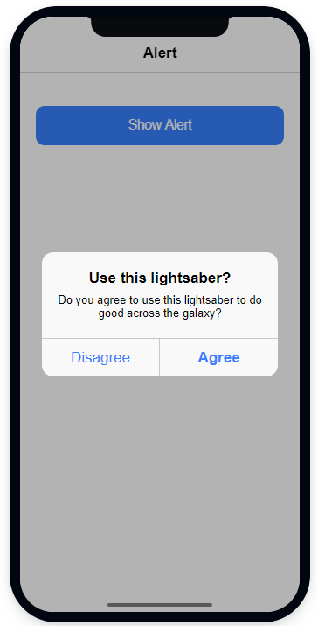Los alerts pueden ser de distintos tipos:

* Informativos
* De confirmación
* Con ingreso de datos del usuario



Referencias:

Documentación: <https://ionicframework.com/docs/api/alert>

Video del curso: [https://www.udemy.com/course/ionic-ios-android-pwa-appstore-playstore-push/learn/lecture/13247860#overview](https://www.udemy.com/course/ionic-ios-android-pwa-appstore-playstore-push/learn/lecture/13247860%23overview)

## Avatar

Los avatars son componentes circulares que envuelven una imagen o un icono y se suelen usar para representar personas u objetos.

Los avatars pueden ser usados solos, o dentro de cualquier otro elemento. Si se lo utiliza dentro de un chip o un ítem, el avatar ajusta automáticamente su tamaño para lograr encajar en el componente padre.

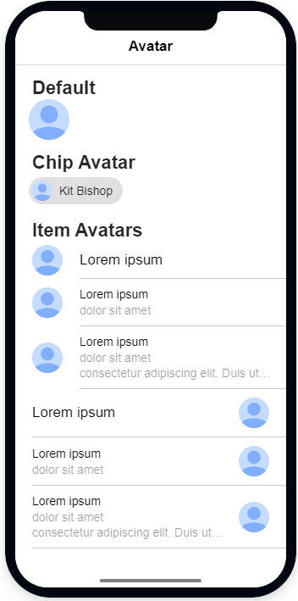

  <ion-chip color="primary" outline="true" *ngFor="let chip of [1,1,1,1,1]">

        <ion-avatar>

            <ion-img src="/assets/stan-lee.jpg"></ion-img>

        </ion-avatar>

        <ion-label>Default</ion-label>

    </ion-chip>

    <ion-list>

        <ion-item *ngFor="let item of [1,1,1,1,1,1,1,1,1,1,1,1,1,1]">

            <ion-avatar slot="start">

                <ion-img src="/assets/stan-lee.jpg"></ion-img>

            </ion-avatar>

            <ion-label>Stan Lee</ion-label>

        </ion-item>

    </ion-list>

Referencias:

Documentación: <https://ionicframework.com/docs/api/avatar>

Video del curso: [https://www.udemy.com/course/ionic-ios-android-pwa-appstore-playstore-push/learn/lecture/13248104#overview](https://www.udemy.com/course/ionic-ios-android-pwa-appstore-playstore-push/learn/lecture/13248104%23overview)